Планируется публикация материалов конференции в соответствии с указанными ниже требованиями.

НАЗВАНИЕ РАБОТЫ
(TIMES NEW ROMAN, 12 PT, BOLD, ВЫРАВНИВАНИЕ ПО ЦЕНТРУ)
пустая строка (12 pt)
И. И. Иванов, А. А. Петров
(Times New Roman, 12pt, выравнивание по центру)
пустая строка (12 pt)
Пермский государственный университет, Пермь; e-mail
(Times New Roman, 10 pt, выравнивание по центру)
2 пустые строки
(12 pt)
Объем материалов доклада не должен превышать 3 страниц формата А4 с полями 2,5 см со всех сторон. Текст должен быть набран в текстовом редакторе Microsoft Word, шрифт – Times New Roman, размер - 12, межстрочный интервал – одиночный, выравнивание - по ширине. Символы вставляются из Symbol, формулы редактируются во встроенном редакторе формул Microsoft Word. Рисунки должны быть подписаны и вставлены в текст доклада, а также приложены отдельными файлами в формате .jpg или .tiff. Не допускаются переносы слов текста. Ссылки на литературу в тексте давать в квадратных скобках с указанием номера в списке литературы. Например: [1].
пустая строка (12 pt)
ЛИТЕРАТУРА
(TIMES NEW ROMAN, 10 PT, ITALIC, ВЫРАВНИВАНИЕ ПО ЦЕНТРУ)
пустая строка (10 pt)
- Автор И. О. Название работы // Название журнала. – Пермь, год. – С. 10-12.
- Автор И. О. Название работы // Тр. ВНИГНИ. – Пермь, год. – Вып. 000. – С. 43-48.
- Автор И. О. Название работы // Материалы регион. науч. конф. «Название». – Пермь, год. – С. 78-91.

Материалы должны быть представлены в оргкомитет до 15 мая 2010 г. по e-mail и почтой в электронном и печатном вариантах соответственно.
Печатный вариант материалов отправлять по адресу геологического факультета Пермского государственного университета с пометкой «КОНФЕРЕНЦИЯ».
Электронный вариант статей и заявок высылать по e-mail: ringg@psu.ru, присвоив приложенному файлу имя, состоящее из фамилии первого автора и типа содержимого:
Иванов_статья; Иванов_заявка; Иванов_рис.1.

РЕГИСТРАЦИОННАЯ ФОРМА
- Фамилия, имя, отчество
________________________________________
- Организация ________________________________________
- Должность, ученая степень, звание
________________________________________
- Контактная информация
(адрес, e-mail, телефон, факс)
________________________________________
- Форма участия (устный или стендовый доклад, без доклада)
- Название доклада
________________________________________

________________________________________

- Требуется ли гостиница (да, нет)
- Участие в экскурсиях:
- Экскурсии по музеям (да, нет)
- Экскурсия на опорные разрезы карбона (да, нет)
- Экскурсия на опорные разрезы перми (да, нет)
9. Для участников конкурса молодых ученых и специалистов
1) возраст ___________________________
2) образование________________________
3) ученая степень _____________________

Дата Подпись

МИНИСТЕРСТВО ПРИРОДНЫХ РЕСУРСОВ ПЕРМСКОГО КРАЯ

МИНИСТЕРСТВО ОБРАЗОВАНИЯ
ПЕРМСКОГО КРАЯ

ГОСУДАРСТВЕННОЕ ОБРАЗОВАТЕЛЬНОЕ УЧРЕЖДЕНИЕ ВЫСШЕГО ПРОФЕССИОНАЛЬНОГО ОБРАЗОВАНИЯ
«ПЕРМСКИЙ ГОСУДАРСТВЕННЫЙ УНИВЕРСИТЕТ»

Геологический факультет
Кафедра региональной и нефтегазовой геологии

ПЕРМСКОЕ ОТДЕЛЕНИЕ
ВСЕРОССИЙСКОГО ПАЛЕОНТОЛОГИЧЕСКОГО ОБЩЕСТВА

Всероссийская научно-практическая конференция,
посвященная 100-летию
профессора П. А. Софроницкого

«ГЕОЛОГИЯ И НЕФТЕГАЗОНОСНОСТЬ СЕВЕРНЫХ РАЙОНОВ УРАЛО-ПОВОЛЖЬЯ»

В рамках конференции -
конкурс молодых ученых

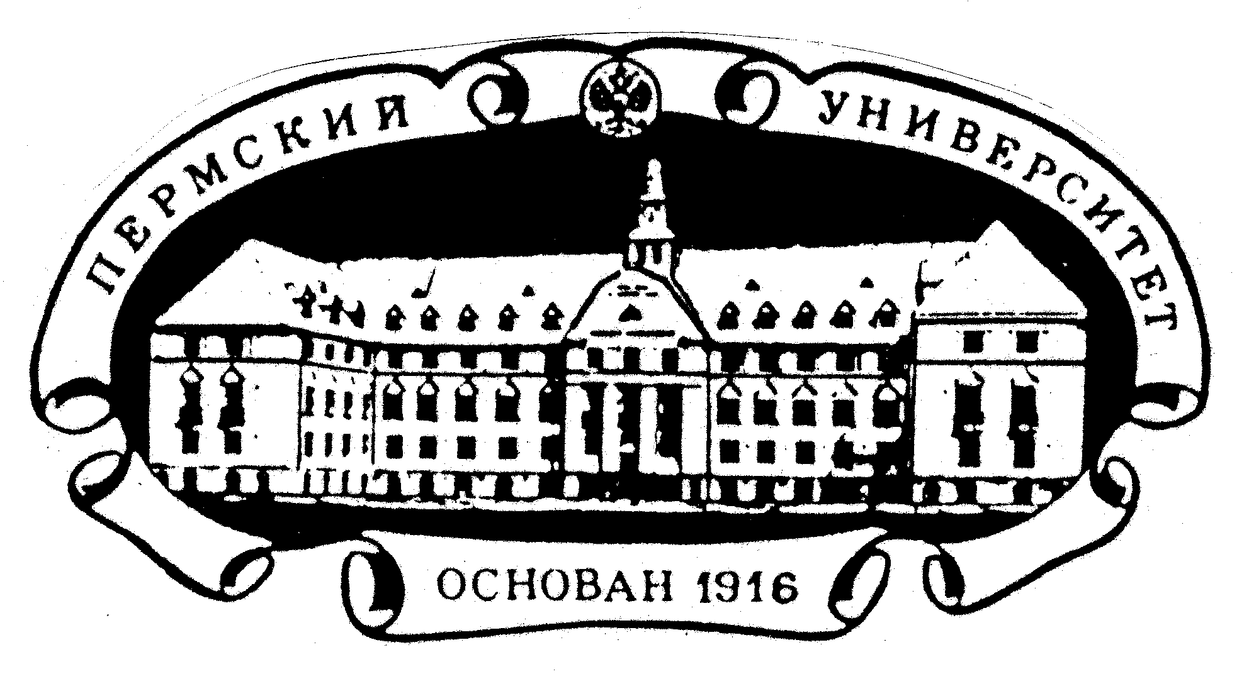

7-9 сентября 2010 г., г. Пермь

ИНФОРМАЦИОННОЕ ПИСЬМО
Уважаемые коллеги!
7-9 сентября 2010 года
состоится
ВСЕРОССИЙСКАЯ НАУЧНО-ПРАКТИЧЕСКАЯ КОНФЕРЕНЦИЯ
«ГЕОЛОГИЯ И НЕФТЕГАЗОНОСНОСТЬ
СЕВЕРНЫХ РАЙОНОВ
УРАЛО-ПОВОЛЖЬЯ»,
посвященная 100-летию
профессора П. А. Софроницкого

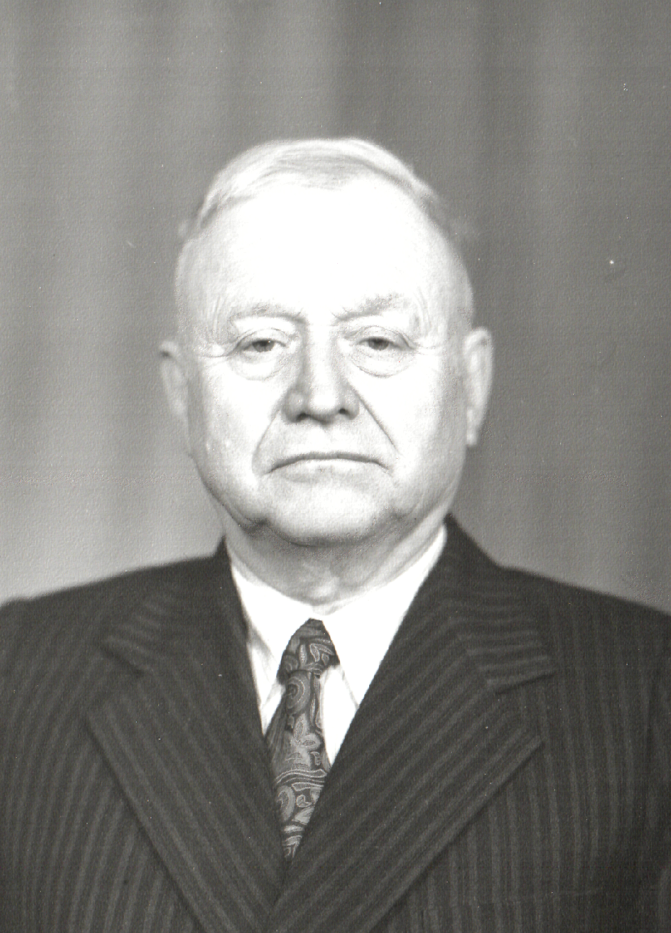
8 сентября 2010 г. исполнится 100 лет со дня рождения одного из выдающихся геологов Прикамья, доктора геолого-минералогических наук, профессора, почетного нефтяника, Заслуженного геолога РСФСР, участника Великой Отечественной войны
Павла Александровича Софроницкого.
С 1932 г. началась его трудовая деятельность в геолого-разведочных организациях. С 1946 по 1952 г. он работал главным геологом Геолого-разведочной конторы, затем Геолого-поисковой конторы Объединения Пермнефть, руководил подготовкой площадей под глубокое поисковое бурение на нефть и обеспечивал геологическое руководство по разведке нефти на новых площадях. П.А. Софроницкий непосредственно участвовал в открытии 9 месторождений. С 1952 г. его жизнь была связана с геологическим факультетом Пермского государственного университета, где он заведовал кафедрой региональной геологии (в настоящее время – региональной и нефтегазовой геологии), работал профессором. П.А. Софроницкий постоянно поддерживал связь с производством, разрабатывал новые направления развития нефтепоисковых работ в Пермском крае, где одно из месторождений названо его именем. Среди его учеников более 100 кандидатов, 20 докторов наук, лауреаты Ленинской и Государственной премий.
Оргкомитет конференции
Председатель:
А.А. Маловичко – член-корр. РАН, директор Геофизической службы РАН, д.т.н., Обнинск
Сопредседатели:
Б.И. Чувашов – член-корр. РАН, профессор, д.г.-м.н., Екатеринбург
Н.Я. Карпушин – министр образования Пермского края
Заместители председателя:
С.М. Блинов – декан геологического факультета ПГУ, доцент, к.г.-м.н.
Т.В. Карасева – зав. кафедрой региональной и нефтегазовой геологии ПГУ, профессор, д.г.-м.н., Заслуженный геолог РФ
Члены оргкомитета:
В.И. Галкин – проректор по научной работе ПГТУ, профессор, д.г.-м.н., Заслуженный деятель науки РФ
И.А. Санфиров – зам. директора по науке Горного института Уральского отделения РАН, профессор, д.г.-м.н.
В.Н. Катаев – начальник научно-исследовательской части ПГУ, зав. кафедрой гидрогеологии и динамической геологии, профессор, д.г.-м.н.
Р.Г. Ибламинов – зав. кафедрой минералогии и петрографии ПГУ, профессор, д.г.-м.н.
В.И. Костицын – зав. кафедрой геофизики ПГУ, профессор, д.г.-м.н., Заслуженный работник высшей школы РФ
В.П. Ожгибесов – председатель Пермского отделения Всероссийского палеонтологического общества, зам. декана геологического факультета ПГУ по международной деятельности, к.г.-м.н.
А.В. Белоконь – начальник Управления по недропользованию по Пермскому краю, к.г-м.н.
В.А. Ощепков – начальник отдела нефти и газа МПР Пермского края, к.г.-м.н.
Ю.А. Яковлев – зам. директора ООО «ПермНИПИнефть», к.г.-м.н.
В.М. Неганов – зам. ген. директора, гл. геолог ОАО «Пермнефтегеофизика», к.г.-м.н, Заслуженный геолог РФ
Ю.А. Ехлаков – зам. ген. директора ОАО «КамНИИКИГС» по геологии, к.г-м.н.
В.В. Силантьев – зав. кафедрой палеонтологии и исторической геологии КГУ, к.г.-м.н., Казань
О.Л. Алексеева – доцент кафедры региональной и нефтегазовой геологии ПГУ, к.г.-м.н.
Г.Ю. Пономарева – зав. музеем пермской системы ПГУ
М.Н. Черных – зав. музеем палеонтологии и исторической геологии им. Б. К. Поленова
Ответственные секретари:
Е.А. Кузнецова – ассистент кафедры региональной и нефтегазовой геологии ПГУ.
М.Г. Иванькова – инженер кафедры региональной и нефтегазовой геологии ПГУ.
ТЕМАТИКА КОНФЕРЕНЦИИ

- Научное наследие профессора П.А. Софроницкого.
- Палеонтология и стратиграфия северных районов Урало-Поволжья.
- Новые данные о геологическом строении северных районов Урало-Поволжья.
- Основные направления прироста ресурсной базы углеводородов северных районов Урало-Поволжья.

В рамках конференции проводится конкурс докладов молодых ученых и специалистов. Планируется денежное вознаграждение.
Условия конкурса:
- Возраст до 33 лет.
- Участие в публикации материалов конференции (допускается в соавторстве).
- Выступление с докладом.

Геологические экскурсии:
- 7-8 сентября 2010 г. – Музей палеонтологии и исторической геологии им. Б.К. Поленова, Музей пермской системы, Минералогический музей ПГУ.
- 9 сентября 2010 г. – экскурсии по опорным разрезам пермской и каменноугольной системы, Пермский край.

КОНТРОЛЬНЫЕ СРОКИ
Информационное письмо до 10 марта 2010 г.
Регистрация участников
и прием материалов докладов до 15 мая 2010 г.
Рассылка
программы конференции до 1 августа 2010 г.

КОНТАКТНАЯ ИНФОРМАЦИЯ
ГОУ ВПО «Пермский государственный университет», геологический факультет 614990, г. Пермь,
ул. Букирева, 15
Телефоны:
(342)239-65-43
(342)277-93-42 – зам. председателя
Татьяна Владимировна Карасева
(342)239-67-55 – отв. секретари
Елена Александровна Кузнецова
Мария Германовна Иванькова
Факс: (342)239-68-32 E-mail: ringg@psu.ru.

